懷念亦師亦友的神僕──王永信牧師
李定武牧師
「更新傳道會」創辦人及美國總會總幹事

認得王永信牧師似乎已是幾輩子前的事，六０年代中期，我和妻子在伊利諾大學念研究所。那是個嬉皮常在校園中鬧事的時代，但也是北美華人學生查經班如雨後春筍不斷冒出的時代。那時的美國很少有華人教會，大部分的學生都分散在不同的美國教會裡聚會，我個人就是在香檳城內一個極保守的基要派浸信會得救的，但每週五都固定參加校園中學生自組的查經班，那是我開始學習服事與研讀聖經的地方。
1970年的夏天，大部分的學生都外出打工去了，查經班中的一位弟兄跑來告訴大家，他的表姊夫在底特律辦了一個名叫「中信」的機構，人手不夠，要我們幫忙去打掃辦公室。沒事做的我，望著大腹便便的妻子好像也沒有要生的樣子，就很高興的與大家駕著老爺車，開5、6小時去了底特律。
我被分到的工作是打掃「中信」的廚房，那可是個夠髒的廚房。但年輕人是不怕做事的（至少是我們那一代的年輕人），忙了一天雖沒見到負責「中信」的總幹事，倒是第一次認識了瘦弱、溫柔又會吃苦的王師母。臨行前，王師母知道妻子快要生產，送了我們一條嬰兒毯，對我這個窮學生而言，那正是我們需要的。這條毯子包了兩個女兒，多年後才捨得丟掉。
能真正接觸到王牧師是很偶然的事。同年的秋天，我們帶著初生的大女兒搬去密西根湖邊的一個小鎮，Muskegon，在一家生產汽車引擎的公司上班。那個小鎮上中國人連我們只有三家，我們也不知道神為何帶我們來這個鳥不生蛋的地方。沒想到剛上班不久，工頭上樓來，說工廠裡從台灣來了三位不會說英文的軍官，是來學習如何改良台灣軍車引擎的。我下去歡迎他們，同時邀請他們週五下班後到我們家吃晚飯。他們一聽有中國菜吃都很高興地來了。晚餐過後，我們在聊天中發現他們都很想家，因為不懂英文，很難適應美國生活，也很想知道有沒有中文報可以看。
在我們那個鳥不生蛋的小鎮，哪會有中文報可看？妻子靈機一動，邀請他們每週五固定來我們家吃晚飯，她也會翻譯一些美國文章給他們看。他們三人一聽可樂了，妻子就每週由「抉擇」雜誌中翻譯一篇葛培理的佈道文章給他們，飯後我們查經，有時也討論文章內容，正式的討論結束後，還有可口的宵夜可吃！
週末我們或帶他們去底特律參觀福特汽車展覽館，或到郊外走走。大家相處甚愉快，我們的老大也成為他們想自己孩子時的安慰。三個月很快的過去，我想週五的聚會就這麼結束不行啊！靈機一動就想起在底特律的王永信牧師來。王牧師一聽有佈道會，滿口答應，但他接著順口問的那句話：「你們查經班有多大啊？」卻讓我的心涼了下來。那個年頭，傳道人不宜請到，我怕王牧師不肯來，只好把才半歲的baby也算進去，告之查經班很小，不過還是有6個人！感謝主，王牧師毫不嫌棄地說，他也正要到我們小鎮的一家公司，請他們為他拍攝的「暗室之后」配音。我就是這樣認得王永信牧師的。
多年後，我才了解到，我所認得的王牧師非凡人也！當時的我也從來沒有想到，神會為我一生的服事路程上留有這樣一個可效法的榜樣。我所認得的王牧師是：
＊一個隨時傳福音的人。1970秋天的那個週末，我們滿心感謝地接待王牧師，他佈完道後竟然還給呼召，其中一位張中校舉手決志。王牧師就請他到我們那簡陋的臥房裡去談道（真的簡陋，除了床外，傢具全是紙盒舖上塑膠布當桌子用的）。這是我生平第一次辦「佈道會」，見決志者被帶入另一個房間後，也不知下一步該怎麼辦了，只好繼續叫大家唱詩歌，等王牧師再出現。誰知唱了20分鐘，臥室裡都沒有動靜，我開始緊張，只好繼續唱下去。半小時後，張中校滿頭大汗地和王牧師一起出來了，兩人都滿面笑容。王牧師很高興地宣布，張中校得救了！事後張中校告訴我們，他一直不敢作決志禱告，但對神說，如果外面會唱他最喜歡的詩歌──「你真偉大」，他就願意信主。沒想到我們最後還真唱了，他就立刻知道神聽了他的禱告。感謝主！
這就是我初次接觸到的王牧師──一位熱心的福音使者。他的佈道信息真誠而感人，一生的確帶領了許多人信主。
＊他是一生過著簡樸生活的人。與他那次的相遇，更令我感動的是，一到我們家，他就把西裝上衣脫了下來，但當我拿到臥房去替他掛上衣架時，沒想到西裝的襯裡就和領子分了家！想到那時的他要花大筆錢給「暗室之后」電影配音，卻沒有為自己買一件像樣的西裝，令我這得救才一年的人又震撼又感動，決定從此以後也要學習王牧師過簡樸生活。
時間過得飛快，平日能見到王牧師的機會也不多。2003年的春天，更新學院開課，我們請王牧師來教──「普世宣教：原則、策略與實踐」。我開著一部作生意的朋友淘汰下來的老爺麵包車去機場接王牧師，他一上車就搖頭嘆氣，說：「唉，定武，你怎麼開這種車呢？」我不知道王牧師是擔心這部老爺車上不了超速公路，還是車子令他顛得難過。但有一點是確定的，當初得救時從王牧師身上學到的榜樣，我至少到那時都沒有忘記。更感謝主的是，神也報答我要過簡樸生活的心志，致今奉獻已33年，一向過著絕不超支的生活，生平只買過兩次車，其餘都是別人送的，誰說傳道人的日子不容易過？
認得王牧師的人很多，大概遍佈全世界，他是大有名氣的人物，但從我過去40多年來對王牧師的認識，我觀察到他不但是一位傳福音的使者；一位一生過簡樸生活的人，他還有許多其他的特點：
＊他是一個拼命三郎，永遠不要命的向前看。只要神開小小一扇門，他就奮勇地擠入，另闢新天地。有時讓跟他的人趕不上，但又在不知不覺間受他的影響，而擴大了自己普世宣教的眼光！
＊他是一位有異象，也能將異象赴諸行動的神僕。記得80年初，王牧師任華福會總幹事時，我們到香港去看他，他笑著說了一句語重心長的話：「為了希望推動華福運動，盼各地教會有合一的精神，我的頭也撞得要開花了。」王牧師有希望全球華人教會同心廣傳福音的異象，要推動此異象談何容易？但他有謙卑的心懷，無論到那裏去推動此異象，一定尊重當地負責人的背景，按他們教會的傳統行聖禮，若沒有這種寬大謙卑的胸懷，華福運動豈能推動得起來？我還記得第一次參加華福大會，大家合唱「華福會歌」，其中那句：「普世華民，作主忠僕；高舉十架，天下一家」，帶給我深刻的印象，我們華人教會需要齊心朝合一的方向努力，更不要因著王牧師的去世，讓此異象煙消霧散。
＊他是一個一生憑信心而活的神僕。底特律時代的中信，經濟相當困難，王牧師又對文字事工特有負擔，每個月發行自排自印的中信月刊。對我們那個基督教資訊貧乏的時代，中信月刊是我們基督徒很重要的精神糧食。我深深記得，王牧師說到發行此刊物的挑戰，有時搬了一大堆刊物到郵局，手頭卻沒有郵費，但神的供應實在奇妙，禱告後竟然發現那天在郵局信箱裡收到的奉獻，正夠用來寄月刊，神實在是不誤事的神！日後，王牧師有心將「中信」搬去北加州，他很興奮的告訴我，他找到一個雞舍，也許改建之後就可以當辦公室了，接著就浩浩蕩蕩地開著幾部車搬了過去。為著他的「勇氣」，我的妻子也自告奮勇地替王牧師翻譯了一篇他寫的英文見證─「雞舍的神蹟」。王牧師一向有「為後人種樹的勇氣」，他這種憑信心服事的勇氣，日後在華福事奉時，可能遇到更大幾百倍的挑戰，但神依然讓他經歷到，我們的神是一位不誤事的神，相信這些奇蹟都是王師母和跟隨王牧師多年的陳惠文可以見證的。
＊他終其一生提拔年輕的傳道人。很少人知道我之所以會參與文字事奉，和「更新傳道會」的成立，都是在王牧師半鼓勵半勉強的情況下開始的，今天「更新傳道會」之所以能有「更新學院」，並能與南卡哥倫比亞聖經神學院合作，以致至少送出近20位傳道人分別在宣教工場與華人教會中服事，除了要歸功在該校任教的陸蘇河教授外，王牧師也是功不可滅的間接媒人。王牧師不忌才，看重培養神國人才的重要是我一生的榜樣。
＊他有不平則鳴的勇氣。王牧師是個嚴守聖經原則服事神的人，通常持守此原則的人，也有可能成為內心喜歡批評別人的人，但王牧師卻常讓我想到彌加書6章4節的經文：「世人哪……他（神）向你所要的是什麼呢？只要你行公義，好憐憫，存謙卑的心與神同行。」我自己就經歷到王牧師如何將對這段話身體力行。
1995年更新出版《新國際版研讀本聖經》，那時中國的經濟尚未起飛，國內傳道人屬靈書籍非常缺乏，神一直感動我要為國內傳道人印一批《新國際版研讀本聖經》給他們。更新雖然是個很不起眼的小福音機構，但神也加力，藉著海外信徒的奉獻，幫助我們能透過各種不同管道送進國內約8萬本的研讀本繁體版聖經。然而令我們十分傷心的是，大陸也因此經常有盜版出現。有一位海外傳道人甚至將這本聖經大肆盜版，一本至少賣人民幣70元，大賺外快。當我寫信指謫這位傳道人時，他竟然來信大罵，並向一些有領導地位的國內教會領袖控告我們的不是，甚至威脅我們，他要叫國內信徒寫信給北美更新總會，把我們的電子郵箱擠爆！過了許久，有一次遇到王牧師，談起這事，他直嘆氣、搖頭，並沒說什麼。而當時的我也覺得，既然8萬本研讀本聖經已經送了進去，我的心事已了，不值得與不講理的人計較，此事就不再處理。沒想到，幾個月後，王牧師打電話來，他說為此事他去了國內好幾個城市，與不同的教會領袖說明，更新傳道會的同工並不是一個愛錢或愛掌權的人（因當時有的家庭教會領袖認為更新強調版權的重要，就是愛權的表現），且把事情真相都說明白了。我聽後雖心存感謝，但也的確大吃一驚，覺得我在聊天時不知不覺地加給王牧師不少不必要的心理負擔，然而也的確從他身上學到有關彌加書6章4節實際應用的方式。
＊他是一個有感情與敏感度的朋友。有一年的春天，王牧師乘來N.J.服事之便，想順道去賓州探望一位退休的美國宣教士。因為得知除了王牧師愛吃榴槤外，這位宣教士也愛，妻子就去中國超市買了幾個大榴槤，讓王牧師帶一個給這位宣教士。看到兩位老同工見面實在是有趣的事，倆人不但相擁而抱，當這位宣教士看到榴槤時，更是喜出望外，直向王牧師作揖，說：「不敢當！不敢當！」惟有基督的愛能讓人跨過種族的鴻溝，更是基督的愛讓我們不會忘記那些願將一生奉獻給中國，卻孤單回歸故土的老宣教士。我非常感謝王牧師為我立下關心退休傳道人的榜樣。後來我也試著每年過年時，打長途電話給一些曾在靈程上幫助過我，後已退休的傳道人，他們每次收到電話都感到意外的驚喜，這帶給我很深的感觸。我想人無論多出名，一旦退休後總是寂寞的，紀念他們是我們後輩應作的事，感謝王牧師在生活小節上給我的提醒。
那次王牧師的來訪，對我們家的影響他可能自己都不知道。拜訪完那位宣教士後，晚上我們需要外出探訪，正好大女兒由外地回來，我們就託她照顧一下王牧師。我的這個女兒從小在華人教會中長大，卻對中國教會印象不佳，叫她照顧王牧師實在也令我們擔心，是否能應對得體。晚上我們回來後，王牧師已經先睡了，倒是女兒很興奮的告訴我們，她覺得這位傳道人跟別的不大一樣。首先，他不反對年輕人聽搖滾樂，對現代音樂也略有所知，所以能談得滿開心。其次，談到電影時，王牧師說他最喜歡的電影是「齊瓦哥醫生」（Dr. Zhivago），我的女兒一聽大不以為然，認為這個醫生已有太太，卻還交女朋友，她也很訝異有傳道人會看這種電影的，但王牧師很有智慧，知道如何和半大不小的年輕人聊天，同時教了她不少正確的婚姻觀。此外，我們走前交代女兒，飯後要弄榴槤給王牧師吃，她老大不願意處理這種有異味的水果。後來卻告訴我們她也吃了一點，因為王牧師堅持說：「This is the most wonderful creation of God！人人都該學會欣賞！」今天我的這個女兒有時也吃榴槤，王牧師是功不可滅！
我感謝神讓我有榮幸認得王牧師，也感謝他對我生命的影響，他的去世令我想到希伯來書作者的勸勉：「從前引導你們、傳神之道給你們的人，你們要想念他們，效法他們的信心。」我們這一代成長在一個不平凡的時代裡，在我們屬靈還不成熟的時候，卻有一群年長的傳道人一路關心我們，如同雲彩圍著我們，成為我們服事時可隨時求助與效法的榜樣。幫助過我的傳道人很多，諸如：鼓勵我一面傳道，一面要傳講閱讀屬靈書籍重要的周主培牧師；臨終前還不忘耳提面命叫我不可忘記服事神的重要原則：不可存著隱而未現的動機服事的林道亮院長（對了，他也叫我每天要喝一小瓶白蘭氏雞精和一調羹和了蜜的醋，可惜都沒照著去行！）；叫我要天天吃生土豆增強免疫力，好好服事學生的日本丁媽媽；鼓勵我該多讀幾次他寫的「一元美金的神蹟」，要學會一生憑信心靠神而活的焦源濂牧師；鼓勵我在神學院畢業後從事釋經講道的滕近輝牧師；不時託人由北京帶來美金奉獻支持更新的袁湘澄（？）牧師等等，若再加上一些美國傳道人，就更是數不勝數了。
沒有人是一個孤島，我們傳道人尤其需要有服事經驗的長輩在一旁耳提面命，他們能忠心在神的工場上幾十年不是沒有原因的。我為他們向神感謝，同時也期待著有一天，要在天堂與他們再相見。願神安慰王師母及所有愛王牧師的親友的心，王牧師息了世上的勞苦，有一天我們也都將跟隨他而去，到那時，我們不但見到所有幫助我們服事的長輩，更要見到我們服事了一生的大牧人。那個大團員，將會是一個多麼快樂又令人振奮的場面！

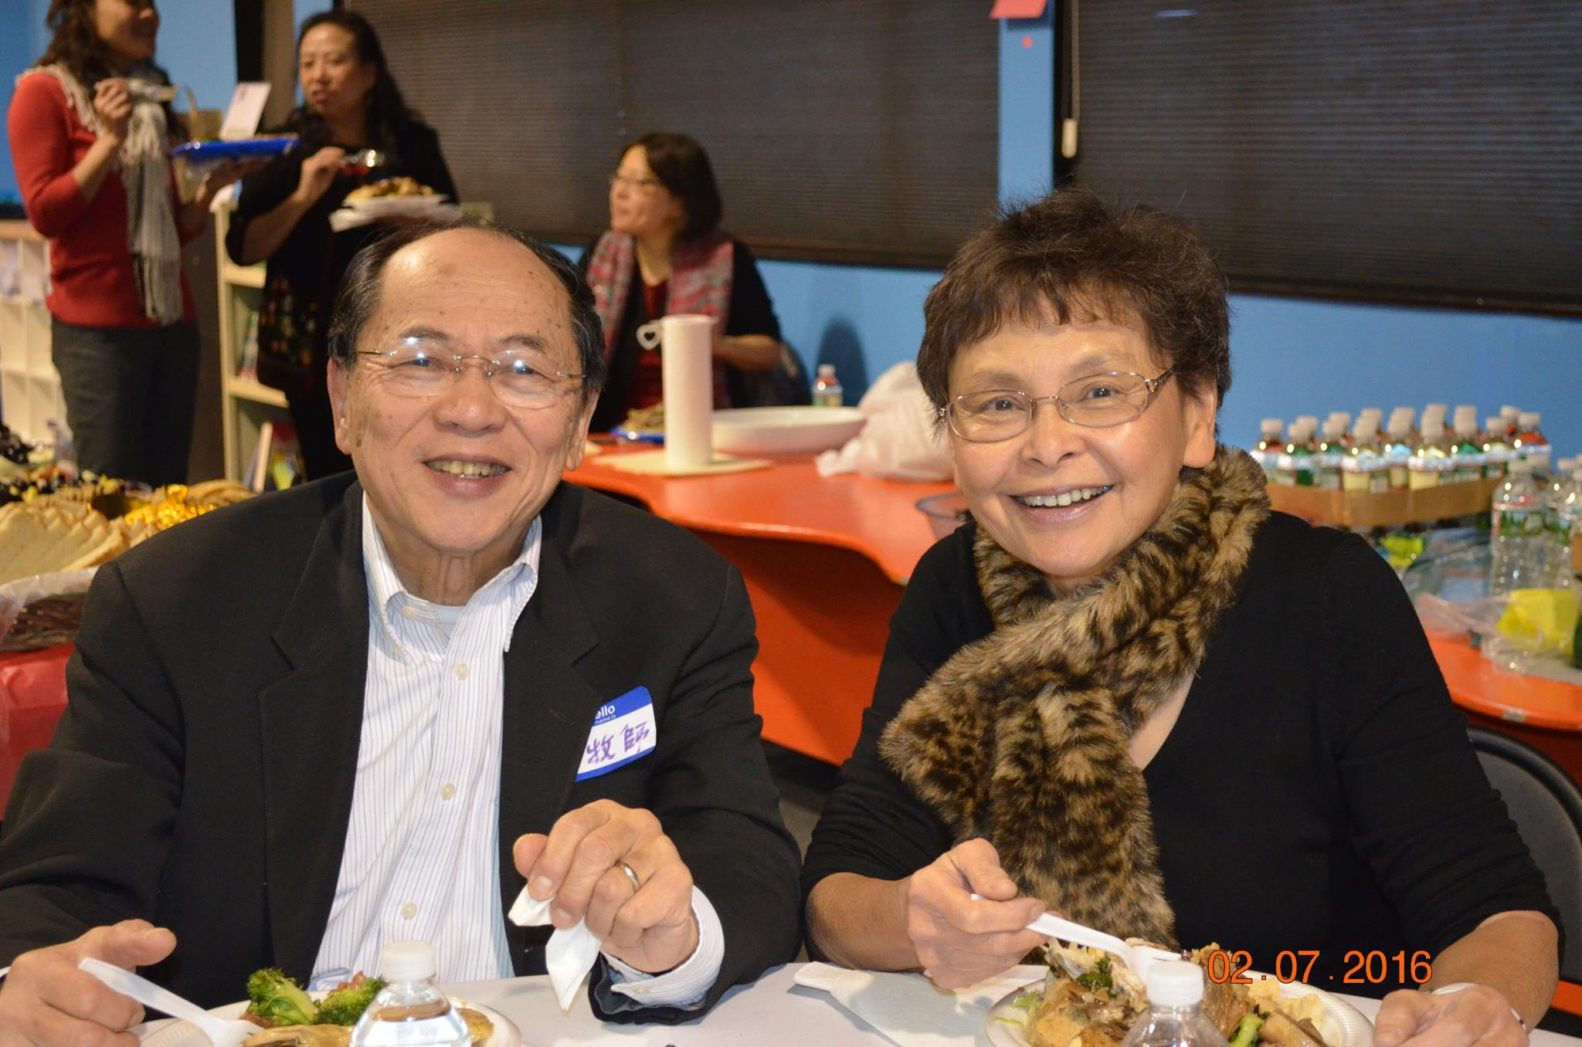
《環球華人宣教學期刊》 第52期 2018年4月號

